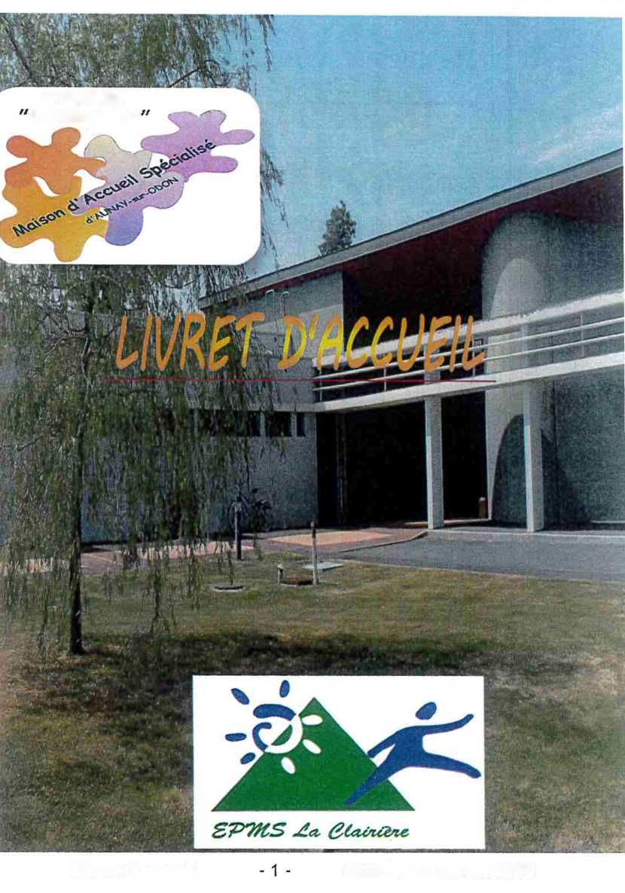
Livret d’accueil
mise à jour janvier 2018
E.P.M.S.
La Clairière


1-La présentation de la M.A.S.
2-Les démarches d’admission 3-Le séjour
® Le linge et les produits d’hygiène
- Les repas
- La télécommunication
- Les visites
® Les loisirs et les activités
- La tarification
4-Le Personnel médico-social
5-Les droits et obligations des résidents
6-La personne de confiance
7-La charte
8-L’organigramme
9-Le plan d’accès - 2 -

1-PRESENTATION DE LA MAISON D’ACCUEIL SPECIALISEE D’AUNAYSURODON
Notre établissement est un Etablissement Public Médico-Social (EPMS) comprenant une Maison d'Accueil Spécialisée (MAS) sur le site d'Aunay sur Odon et un Foyer d'Accueil Médicalisé (FAM). La MAS a ouvert ses portes le 19/04/2007 et a pour vocation première l'accueil de 50 résidents en situation de handicap.
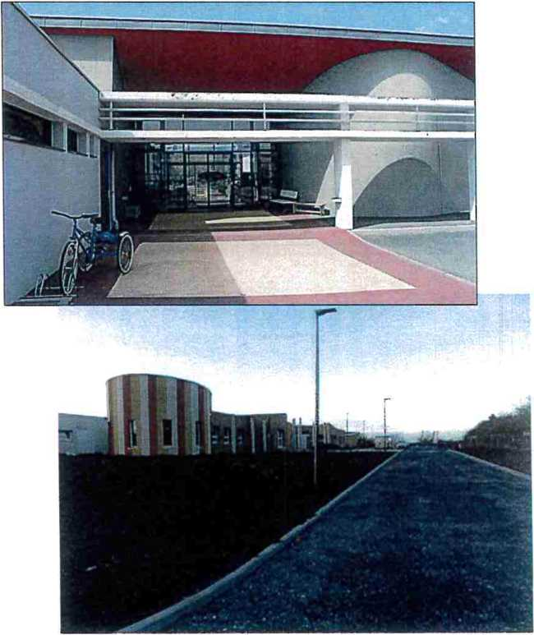
La structure se divise en 5 lieux de vie communément appelés
« maisons » qui se répartissent de la façon suivante :

Bâtiment 1 :
- La maison Pivoine accueille 10 personnes en situation de polyhandicap ;
- Les maisons Elia et Mélody accueillent des personnes présentant de lésions cérébrales acquises : 19 à temps complet, 1 en accueil temporaire.

Bâtiment 2 :
- Les maisons Idylle et Maïa accueillent 16 personnes présentant des troubles du spectre autistique.

Bâtiment 3 :
- La résidence Azur regroupe 4 appartements tremplins accueillant des personnes présentant de lésions cérébrales acquises dont l'objectif est d'accompagner individuellement chaque personne vers la vie en autonomie.

Bâtiment 4 :
-L'administration de l'EPMS et le bureau pour les professionnels des appartements tremplins
Chaque maison comprend une salle de séjour, une salle de bain commune et chaque chambre individuelle des résident est équipée d'un lit médicalisée et possède une salle de bain.
LE PLAN D’ACCES de la MAS
Anaupas
Rue oc*
dclt<J^{u}*^{e}
je L HoihWI
Collège Charles Lemaître
Btcne
' Price
Etablissement
Public la Clairière
e. Le N>d ils ft- a
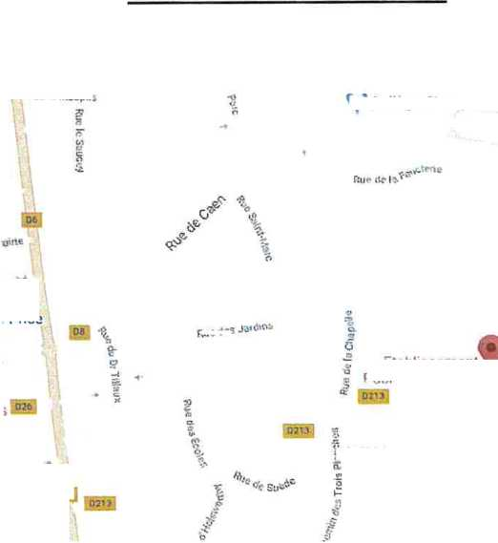


9-LE PLAN D’ACCES
Localisation
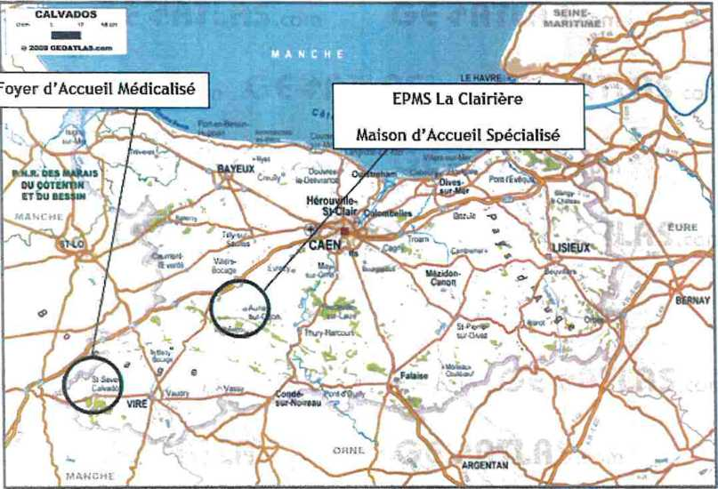

Le siège administratif de l’établissement se trouve aux Monts d’Àunay:
Rue de la Faucterie - Àunay Sur Odon
14260 LES MONTS D’AUNAY
Tél : 02 31 26 35 36
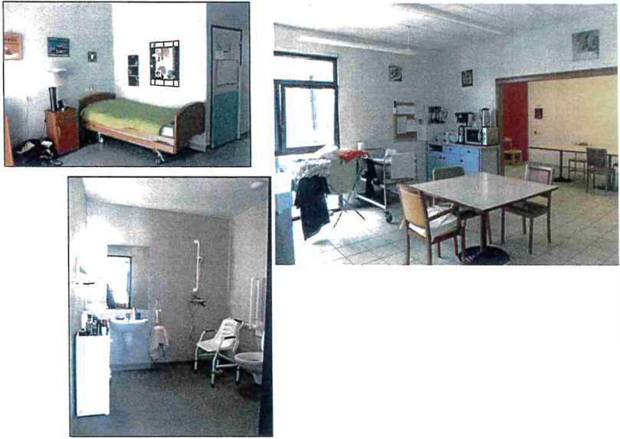
Le site comprend également :
Une salle snoezelen et espaces de détente,
Des salles de motricité,
Des salles des familles,
Des salles d'activités et des ateliers d'apprentissage.

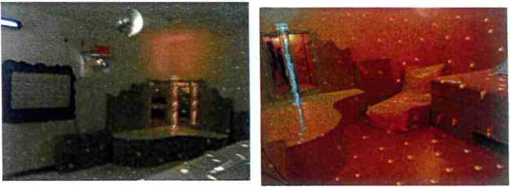

2-LES DEMARCHES D’ADMISSION :
Le dossier de demande d’admission a été rempli par le représentant légal et le médecin. Un courrier de l’établissement vient confirmer la réception de la demande. La personne est inscrite sur la liste d’attente. Lorsqu’une place se libère, la commission d’admission se réunit. En amont, est demandée au représentant légal la confirmation de la demande d’admission. La commission d’admission donne un avis sur la priorisation des admissions et peut retirer les demandes ne correspondant pas au projet d’établissement : le courrier de confirmation d’un accueil pour une préadmission est envoyé au demandeur. Des informations complémentaires sont recueillies auprès des partenaires de l’établissement d’origine. A noter que des visites de l’établissement peuvent être organisées pour répondre aux interrogations des familles et des personnes en situation de handicap.
La préparation de l’admission s’articule autour d’un entretien auquel le représentant légal et la personne concernée sont conviés. Cet entretien permet :
- d’échanger sur la situation et les besoins de la personne (rythmes de vie, habitudes...)
- de présenter et remettre les outils de la loi du 2 janvier 2002 (livret d’accueil, règlement de fonctionnement, charte des droits et libertés, médiateur),
- d’informer sur les démarches concernant l’élaboration et la signature du contrat de séjour.
La date d’accueil dans l’établissement est alors confirmée par écrit à la personne. Une rencontre est également proposée par l’équipe médicale. Les professionnels et les résidents de la maison concernée sont avertis de la venue d’un nouveau résident.
Lors de l’accueil par le responsable de la structure, la personne est accompagnée lors de son installation dans son espace privé. Elle peut emménager avec ses meubles (les éléments médicalisés sont fournis par la MAS). La personne est présentée aux professionnels et résidents présents ; est rappelée le fonctionnement de la maison.
Le contrat de séjour est établi, remis et signé dans le mois qui suit l’admission.
Chaque résident bénéficie d’une double référence : le coordinateur de la maison et un encadrant.
3-LE SEJOUR :
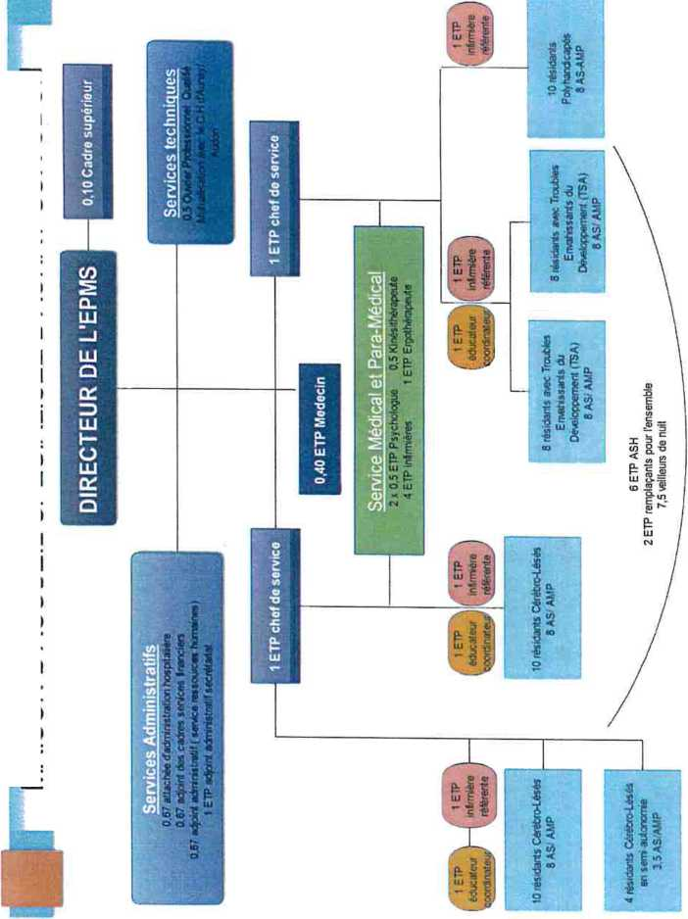
MAISON D'ACCUEIL SPECIALISEE D'AUNAY SUR ODON
garanti à la personne la possibilité de circuler librement. A cet égard, les relations avec la société, les visites dans l'institution, à l'extérieur de celle-ci, sont favorisées. Dans les mêmes limites et sous les mêmes réserves, la personne résidante peut, pendant la durée de son séjour, conserver des biens, effets et objets personnels et, lorsqu'elle est majeure, disposer.
- L’ORGANIGRAMME :
- Le linge et les produits d’hygiène
Nous vous fournissons le linge de lit, de toilette et de table, il vous est possible d’apporter votre linge de lit. Pour le linge plat nous faisons appel à un prestataire extérieur, le GCS du Pré-Bocage.
Eviter d’apporter des textiles délicats ou de valeur pour lesquels nous déclinons toute responsabilité en cas d’incident de lavage ou de perte.

=> Trousseau :
Un document vous sera remis lors de votre admission énumérant un trousseau que nous considérons nécessaire pour une installation optimale :
Toutes les affaires doivent être étiquetées en précisant le nom, prénom et dénomination « MAS AUNAY»
Tout au long de votre séjour, une équipe médico-sociale veillera à vous offrir un accompagnement de qualité et s’assurera de votre confort 24h/24 et 365j/365.
L’ensemble du personnel se tient à votre disposition pour apporter des solutions aux difficultés que vous pourriez rencontrer et des réponses aux questions que vous vous posez.
- Les Repas :
Les repas sont confectionnés par le service restauration de l’Ehpad de Villers Bocage validés par une diététicienne et en tenant compte des régimes alimentaires prescrits par le médecin référent de la MAS ils sont servis en liaison chaude.
Les repas mixés sont gérés séparément par un prestataire extérieur, ainsi que les repas de la Résidence AZUR.
Les repas sont servis dans la salle à manger de chaque maison, ils peuvent être pris également individuellement dans votre chambre, en petit groupe dans une autre salle ou encore à l’extérieur.
- La Télécommunication :
Le téléphone peut être installé dans votre chambre, l’abonnement et la facture étant à votre charge.
Vous pouvez disposer de votre téléphone portable dans l’établissement. De même vous pouvez contracter un abonnement personnel à internet.
- Les Visites :
Les visites sont autorisées dans votre chambre ou dans une salle prévue à cet effet. Pour le respect du rythme de la maison, il est préférable de venir entre 11h et 18h.
Les personnes extérieures ont la possibilité de prendre un repas sur place restant à leur charge.
Il faut prévenir 72h à l’avance pour s’assurer de votre présence et pour la commande du repas.
- Les Loisirs et les activités :
Vous disposez d’une salle de détente et d’activité avec téléviseur grand écran, livres, jeux de société...
Vous disposez d’une baignoire, balnéo, snoezelen, sorties extérieures, (restaurants, visites...) ateliers (cuisine thérapeutique, karaoké...)
Des activités thérapeutiques en lien avec votre projet individuel vous sont proposées ainsi que des activités de loisirs.
Vous ou vos proches pouvez organiser des sorties, des séjours en famille ou auprès d’organismes spécialisés. L’équipe, et en particulier vos référents, sont là pour vous aider dans cette démarche.
Diverses activités sont proposées aux résidents telles que le centre équestre, le centre aquatique, la médiathèque, la chorale...ainsi que des activités physiques et sportives adaptées menées en inter établissement. La MAS est également soucieuse de développer un partenariat avec le tissu associatif local (club de belote.). Enfin sont mobilisés des groupes d’entraides mutuelles.
Vous avez la possibilité de :
Personnaliser votre chambre en s’assurant qu’elle reste fonctionnelle pour le quotidien, que les normes de sécurité et le lieu soient respectés (normes antifeu, dégradations...). En cas de souhait de ce type, nous vous invitons à en informer le personnel qui vous accompagnera.
Apporter ce qui vous semble nécessaire à votre séjour (musique, informatique, TV) en veillant à ce que ce matériel respecte les normes de sécurité de l’établissement tout en respectant votre environnement.
La personne peut être accompagnée de la personne de son choix lors des démarches nécessitées par la prise en charge ou l'accompagnement.
- - Droit à la renonciation
La personne peut à tout moment renoncer par écrit aux prestations dont elle bénéficie ou en demander le changement dans les conditions de capacités, d'écoute et d'expression ainsi que de communication prévues par la présente charte, dans le respect des décisions de justice ou mesures de protection judiciaire, des décisions d'orientation et des procédures de révision existantes en ces domaines.
- - Droit au respect des liens familiaux
La prise en charge ou l'accompagnement doit favoriser le maintien des liens familiaux et tendre à éviter la séparation des familles ou des fratries prises en charge, dans le respect des souhaits de la personne, de la nature de la prestation dont elle bénéficie et des décisions de justice. En particulier, les établissements et les services assurant l'accueil et la prise en charge ou l'accompagnement des mineurs, des jeunes majeurs ou des personnes et familles en difficultés ou en situation de détresse prennent, en relation avec les autorités publiques compétentes et les autres intervenants, toute mesure utile à cette fin.
Dans le respect du projet d'accueil et d'accompagnement individualisé et du souhait de la personne, la participation de la famille aux activités de la vie quotidienne est favorisée.
- - Droit à la protection
Il est garanti à la personne comme à ses représentants légaux et à sa famille, par l'ensemble des personnels ou personnes réalisant une prise en charge ou un accompagnement, le respect de la confidentialité des informations la concernant dans le cadre des lois existantes.
Il lui est également garanti le droit à la protection, le droit à la sécurité, y compris sanitaire et alimentaire, le droit à la santé et aux soins, le droit à un suivi médical adapté.
- - Droit à l'autonomie
Dans les limites définies dans le cadre de la réalisation de sa prise en charge ou de son accompagnement et sous réserve des décisions de justice, des obligations contractuelles ou liées à la prestation dont elle bénéficie et des mesures de tutelle ou de curatelle renforcée, il est La personne doit également être informée sur les associations d'usagers oeuvrant dans le même domaine.
La personne a accès aux informations la concernant dans les conditions prévues par la loi ou la réglementation.
La communication de ces informations ou documents par les personnes habilitées à les communiquer en vertu de la loi s'effectue avec un accompagnement adapté de nature psychologique, médicale, thérapeutique ou socio-éducative.

Article 4 - Principe du libre choix, du consentement éclairé et de la participation de la personne
Dans le respect des dispositions légales, des décisions de justice ou des mesures de protection judiciaire ainsi que des décisions d'orientation :
1° La personne dispose du libre choix entre les prestations adaptées qui lui sont offertes soit dans le cadre d'un service à son domicile, soit dans le cadre de son admission dans un établissement ou service, soit dans le cadre de tout mode d'accompagnement ou de prise en charge ;
2° Le consentement éclairé de la personne doit être recherché en l'informant, par tous les moyens adaptés à sa situation, des conditions et conséquences de la prise en charge et de l'accompagnement et en veillant à sa compréhension.
3° Le droit à la participation directe, ou avec l'aide de son représentant légal, à la conception et à la mise en œuvre du projet d'accueil et d'accompagnement qui la concerne lui est garanti.
Lorsque l'expression par la personne d'un choix ou d'un consentement éclairé n'est pas possible en raison de son jeune âge, ce choix ou ce consentement est exercé par la famille ou le représentant légal auprès de rétablissement, du service ou dans le cadre des autres formes de prise en charge et d'accompagnement. Ce choix ou ce consentement est également effectué par le représentant légal lorsque l'état de la personne ne lui permet pas de l'exercer directement. Pour ce qui concerne les prestations de soins délivrées par les établissements ou services médico-sociaux, la personne bénéficie des conditions d'expression et de représentation qui figurent au code de la santé publique.

■=> Vous rendre à l’extérieur de l’établissement en fonction :
- De vos souhaits ou de vos besoins,
- Des capacités d’encadrement,
De l’accord avec vos encadrants et l’équipe.

f) La tarification :
L’Agence Régionale de Santé, fixe le prix journée de l’hébergement et des soins.
La Caisse primaire d’assurance Maladie prend en charge cette partie.
Reste à la charge du résidant le forfait journalier actuellement à 20€/jour, qui comprend les frais d’entretien courants.
4-LE PERSONNEL MEDICO-SOCIAL
- Le paramédical
Les membres de l’équipe sont mobilisés pour apporter des soins aux personnes accueillies. Ils assurent le repérage, le suivi, l’observation du résident et son accompagnement. Ils s’appuient sur un plateau technique composé de :
- aide soignants et accompagnants éducatif et social.
- un médecin généraliste référent (0.4 ETP),
- deux psychologues (un à temps partagé avec le SSR et l’autre avec une formation spécifique autisme,
chacun à 0.5 ETP),
- un ergothérapeute (1 ETP),
- 4 infirmiers (4 ETP).
Une équipe d’intervenants extérieurs assurent des prestations auprès des résidents :
- 2 kinésithérapeutes à raison de 3 demi-journées par semaine. Des consultations peuvent se dérouler également en cabinet,
- un médecin spécialisé en médecine physique et réadaptation du CH d’Aunay sur Odon (service de
rééducation neurologique), venant pour chaque résident avec une lésion cérébrale acquise dans le cadre de la convention établie entre la MAS et le CH d’Aunay sur Odon,
- un médecin rééducateur venant 5 demi-journées par an pour examiner, en fonction des besoins, des
résidents polyhandicapés et avec TSA,
- une orthophoniste intervenant une demi-journée par semaine,
- une pédicure (une demi-journée par mois).
Le suivi psychiatrique se fait également en externe en fonction des besoins.
L’équipe médico-éducative est particulièrement mobilisée pour accompagner les résidents à leurs rendez-vous médicaux qui peuvent être à Vire, Bayeux, Saint Lô ou à Caen.
- Les maîtresses de maison :
Elles veilleront à l’hygiène des locaux personnels et du linge et participeront à votre écoute.
- Les coordonnateurs de maison :
Les éducateurs spécialisés assurent un rôle de coordination entre les différentes équipes et maisons. Ils sont chargés particulièrement d’organiser et d’encadrer les activités et les loisirs. Ils animent et participent aux différentes réunions et sont le second référent du résidant ce qui permet de veiller l’évaluation du projet individualisé.
- L’équipe administrative :
Assure l’accueil, la tenue et le suivi des dossiers des résidents, en lien avec les personnels administratifs et les personnels encadrants de l’établissement. Sont également inclus un service économat, des ressources humaines.
- L’équipe de direction :
Equipe composée d’un directeur, d’une attachée d’administration hospitalière et de deux chefs de service.

5-LES DROITS ET OBLIGATIONS DES RESIDANTS
A l’admission, un livret d’accueil, le contrat de séjour ainsi que le règlement de fonctionnement vous sont remis. Ces deux derniers doivent être signés par la direction de l’établissement, le résidant et/ou son représentant légal dans le mois qui suit l’admission.
- Une charte des droits et libertés de la personne accueillie, arrêtée par les ministres compétents après consultation de la section sociale du Comité national de l'organisation sanitaire et sociale mentionné à l'article L. 6121-9 du code de la santé publique ;
- Le règlement de fonctionnement défini à l'article L. 311-7.
Un contrat de séjour est conclu ou un document individuel de prise en charge est élaboré avec la participation de la personne accueillie ou de son représentant légal. Ce contrat ou document définit les objectifs et la nature de la prise en charge ou de l'accompagnement dans le respect des principes déontologiques et éthiques, des recommandations de bonnes pratiques professionnelles et du projet d'établissement. Il détaille la liste et la nature des prestations offertes ainsi que leur coût prévisionnel.
Le contenu minimal du contrat de séjour ou du document individuel de prise en charge est fixé par voie réglementaire selon les catégories d'établissements et de personnes accueillies.

Article 1er - Principe de non-discrimination
Dans le respect des conditions particulières de prise en charge et d'accompagnement, prévues par la loi, nul ne peut faire l'objet d'une discrimination à raison de son origine, notamment ethnique ou sociale, de son apparence physique, de ses caractéristiques génétiques, de son orientation sexuelle, de son handicap, de son âge, de ses opinions et convictions, notamment politiques ou religieuses, lors d'une prise en charge ou d'un accompagnement, social ou médico-social.

Article 2 - Droit à une prise en charge ou à un accompagnement adapté
La personne doit se voir proposer une prise en charge ou un accompagnement, individualisé et le plus adapté possible à ses besoins, dans la continuité des interventions.

Article 3 - Droit à l’information
La personne bénéficiaire de prestations ou de services a droit à une information claire, compréhensible et adaptée sur la prise en charge et l'accompagnement demandés ou dont elle bénéficie ainsi que sur ses droits et sur l'organisation et le fonctionnement de l'établissement, du service ou de la forme de prise en charge ou d'accompagnement.
éventuellement, en cas d’hospitalisation, l’équipe qui vous prend en charge, consultera en priorité la personne de confiance que vous aurez désignée. L’avis ainsi recueilli auprès de la personne de confiance guidera le médecin pour prendre ses décisions. Vous pouvez en outre confier vos directives anticipées à votre personne de confiance.
Quelles sont les limites d’intervention de ma personne de confiance ?
La personne de confiance ne pourra pas obtenir communication de votre dossier médical (à moins que vous lui fassiez une procuration exprès en ce sens).
De plus, si vous souhaitez que certaines informations ne lui soient pas communiquées, elles demeureront confidentielles, quelles que soient les circonstances.
En revanche, si votre personne de confiance doit être consultée parce que vous n’êtes pas en mesure de vous exprimer, les informations jugées suffisantes pour pouvoir exprimer ce que vous auriez souhaité lui seront communiquées.
Si vous êtes hospitalisé, l’avis de la personne de confiance sera pris en compte par l’équipe médicale mais, en dernier lieu, c’est au médecin qu’il reviendra de prendre la décision. Néanmoins, dans le cas très particulier de la recherche biomédicale, si vous n’êtes pas en mesure de vous exprimer et qu’une recherche biomédicale est envisagée dans les conditions prévues par la loi, l’autorisation sera demandée à votre personne de confiance.
7-LA CHARTE

CHARTE DES DROITS ET LIBERTES DE LA PERSONNE
ACCUEILLIE
Selon l’Arrêté du 8 septembre 2003,
mentionnée à l'article L. 311-4 du code de l'action sociale et des familles

Article L311-4
(Loi n° 2002-2 du 2 janvier 2002 art. 4 I, II, art. 8 Journal Officiel du 3
janvier 2002)
Afin de garantir l'exercice effectif des droits mentionnés à l'article L. 311- 3 et notamment de prévenir tout risque de maltraitance, lors de son accueil dans un établissement ou dans un service social ou médico- social, il est remis à la personne ou à son représentant légal un livret d'accueil auquel sont annexés :
La MAS d’Aunay sur Odon recherche la meilleure qualité des soins et d’accompagnement pour satisfaire au plus près vos besoins :
- Votre expression sur les différents aspects de votre séjour,
- L’expression de vos éventuelles demandes est à cet égard fondamentale.
- Votre droit à l’information, à la confidentialité, au respect de votre personne et de votre volonté constituent les principes éthiques qui conduisent notre action.
Ces principes sont garantis par les dispositions suivantes :
- Confidentialité :
L’ensemble du personnel est astreint à l’obligation de réserve, au secret professionnel et à l’obligation de discrétion professionnelle. Toute information vous concernant, quel que soit son caractère, est conservée avec une stricte confidentialité
- Les notions de bientraitance
Le Conseil de l’Europe définit la maltraitance en ces termes :
« Tout acte ou omission qui porte atteinte à la vie, à l’intégrité corporelle ou psychique, ou à la liberté d’une personne, ou qui compromet gravement le développement de sa personnalité et/ou nuit à sa sécurité financière. »
Au sein de la MAS, les professionnels qui ont connaissance d’un acte de maltraitance sont tenus de le signaler à la direction.
Un réseau national d’appel contre la maltraitance des personnes âgées et des handicapées est à votre disposition au numéro de téléphone suivant : 3977
- Le respect de la dignité et de l’intimité
Les professionnels de la MAS assurent le respect de votre dignité, du droit à la vie privée et au secret des informations vous concernant.
- Le Conseil de Vie Sociale :
Il est constitué de représentants des résidents, de représentants des familles, de représentants du personnel et de représentants de la direction.
Son président est élu parmi les familles et vous représente pour donner leur avis sur le fonctionnement et les choix de la MAS.
Il est présent pour faire des propositions permettant d’améliorer le quotidien : avis sur la restauration, proposition d’activités nouvelles ...
Il est également un lieu d’écoute très important, ayant pour vocation de favoriser la participation des accueillis.
Il se réunit au minimum 3 fois/an sur convocation du présidant qui fixe l’ordre du jour.
Les avis et les propositions sont adoptés à la majorité de membres présents puis font l’objet d’un relevé de conclusions.
- Les Cultes :
Vous êtes en droit de demander au cadre du service de vous mettre en relation avec un ministre du culte de votre religion.
- Protection juridique :
Lorsque les facultés mentales ou corporelles d’un résidant sont altérées par une maladie ou une infirmité au point de compromettre ses intérêts, il peut être nécessaire de prendre à son égard une mesure de protection.
- Dossier médical :
Vous pouvez demander à votre médecin traitant, ou à tout autre médecin de votre choix de prendre connaissance de l’ensemble de votre dossier. Votre médecin devra alors s’entretenir de votre état de santé avec le médecin de la MAS. Votre famille peut également, sauf refus de votre part, être informée de votre état de santé. Il lui appartient d’entrer en contact avec le médecin de la MAS pour convenir d’un rendez-vous.
Les règles en matière de secret professionnel interdisent de donner tout renseignement par téléphone
- Associations d’usagers:
La France comporte plusieurs associations travaillant dans l’intérêt des résidents et de leurs proches, généralement représentées dans chaque ville et département avec lesquels nous pouvons vous mettre en lien :
- AFTC (Association des Familles de Traumatisés Crâniens), Calvados-Orne,
- APF (Association des Paralysés de France), 52 rue Louis Robillard, 14000-Caen,
- UNAFAM (Union Nationale des Amis et Familles des Malades Mentaux),
- FNAP PSY (Fédération Nationale des Associations de Patients et d’ex-patients de la Psychiatrie), 6 rue Saulnier, 75009-Paris.
- Autisme Basse-Normandie.
> Handy rare et poly
- La fin d’accompagnement:
Trois types de situations peuvent mettre un terme à l’accueil au sein de la MAS :
- l’inadéquation de l’accompagnement (impossibilité de répondre aux besoins médicaux/psychiatriques),
- le départ à l’initiative du résident et/ou du représentant légal,
- le décès : la procédure ad hoc est alors mise en œuvre.
- Traitement informatique des données :
A l’occasion de votre séjour, des renseignements administratifs et médicaux vous seront demandés et feront éventuellement l’objet de traitements informatiques.
En application de la Loi du 6 janvier 1978 (informatique et liberté), vous pouvez avoir accès aux informations nominatives qui vous concernent et éventuellement en obtenir communication.
Lorsque l’exercice du droit d’accès s’applique à des informations à caractère médical, celles-ci peuvent vous être communiquées par l’intermédiaire d’un médecin que vous désignez à cet effet.

6-LA PERSONNE DE CONFIANCE
Vous êtes majeur(e) :
Vous pouvez, si vous le souhaitez, désigner une « personne de confiance » que vous choisissez librement dans votre entourage.
Cependant, si vous êtes protégé par une mesure de tutelle, vous ne pouvez pas désigner une personne
de confiance. En revanche, si vous avez désigné quelqu’un antérieurement à la mesure de tutelle,
le juge des tutelles peut soit confirmer la mission de cette personne, soit révoquer sa désignation.
En quoi la personne de confiance peut-elle m’être utile ?
Votre personne de confiance peut vous être très utile : pour vous accompagner dans vos démarches et assister
- À vos entretiens médicaux : ainsi elle pourra éventuellement vous aider à prendre des décisions ;
- Dans le cas où votre état de santé ne vous permettrait pas de donner votre avis ou de faire part de vos décisions : le médecin ou Livret d’accueil - 13 - mise à jour janvier 2018

